Общество с ограниченной ответственностью «ВЕРНЫЙ ХОД»
Руководство администратора
для администратора экземпляра и администратора контура производителя
программы для ЭВМ «Верный ход» — интеллектуальная система управления деловыми связями и взаимоотношениями
Свидетельство о государственной регистрации программы для ЭВМ № 2026686079 от 27 августа 2026 г.
Версия 1.0 · Москва · 2026

Введение
Настоящее руководство предназначено для лиц, выполняющих администрирование программы. Различаются две роли администрирования.
Администратор экземпляра обслуживает установку целиком: заводит контуры производителей, управляет учётными записями и ролями, задаёт параметры экземпляра, ведёт справочники и наблюдает за журналами.
Администратор контура производителя настраивает собственный контур: правило нумерации, реквизиты почтовой отправки, пороговые значения, состав стадий, витрину и партнёрскую программу, а также заводит собственную команду.
Раздел 1 адресован администратору экземпляра, раздел 2 — администратору контура, раздел 3 описывает эксплуатационные процедуры и касается обоих. Вопросы повседневной работы с данными изложены в документе «Руководство пользователя». Программа предоставляется как интернет-сервис: развёртывание и обслуживание серверной части выполняет правообладатель, установка программного обеспечения администратором контура не требуется.

1. Администрирование экземпляра

1.1. Как устроена система
Три понятия, без которых остальное не сложится.
Экземпляр — установка системы целиком. У экземпляра есть имя, профиль и общие настройки.
Профиль задаёт, какой это продукт: набор включённых разделов и словарь названий. Выбирается один раз при первом запуске на пустой базе и потом не меняется настройкой — смена профиля означает миграцию данных.
Вендор — контур данных отдельного производителя внутри экземпляра. Данные вендоров изолированы друг от друга средствами базы, а не только проверками в коде.
Режим управляющей компании (УК) включает роли менеджера УК и вендорные роли. Менеджеры УК видят данные вендоров, к которым им дан доступ; вендор видит только свои. Режим нельзя выключить, пока в системе есть вендоры — это нарушило бы изоляцию.

1.2. Адреса контуров
Система обслуживает два входа, и это разные двери в одно приложение.
Вендорский контур — по адресу вида vendor.vernykhod.ru, по имени вендора.
Партнёрский вход — общий, prm.vernykhod.ru. Он один для всех партнёров: партнёр может работать с несколькими вендорами и должен видеть их все в одном месте.
Страница входа выглядит по-разному в зависимости от адреса: на партнёрском — партнёрское имя и слоган, на вендорском — внутреннее.
⚠ Разделение по адресу — вывеска, а не граница безопасности. Партнёр физически может открыть вендорский адрес и войти там. Права держатся ролями и изоляцией данных, а не тем, откуда пришёл человек. Не стройте на адресе никаких допущений о доступе.
Адреса задаются в настройках экземпляра: от них строятся ссылки в приглашениях партнёрам. Если отдельный партнёрский адрес не задан, партнёрский вход открывается по адресу экземпляра в разделе «Партнёр» — так устроен, в частности, экземпляр для экспертизы.

1.3. Пользователи
Пользователь создаётся вами: самостоятельной регистрации для внутренних сотрудников нет.
При создании укажите логин, имя, адрес почты и роль. Адрес обязателен и должен быть уникальным.
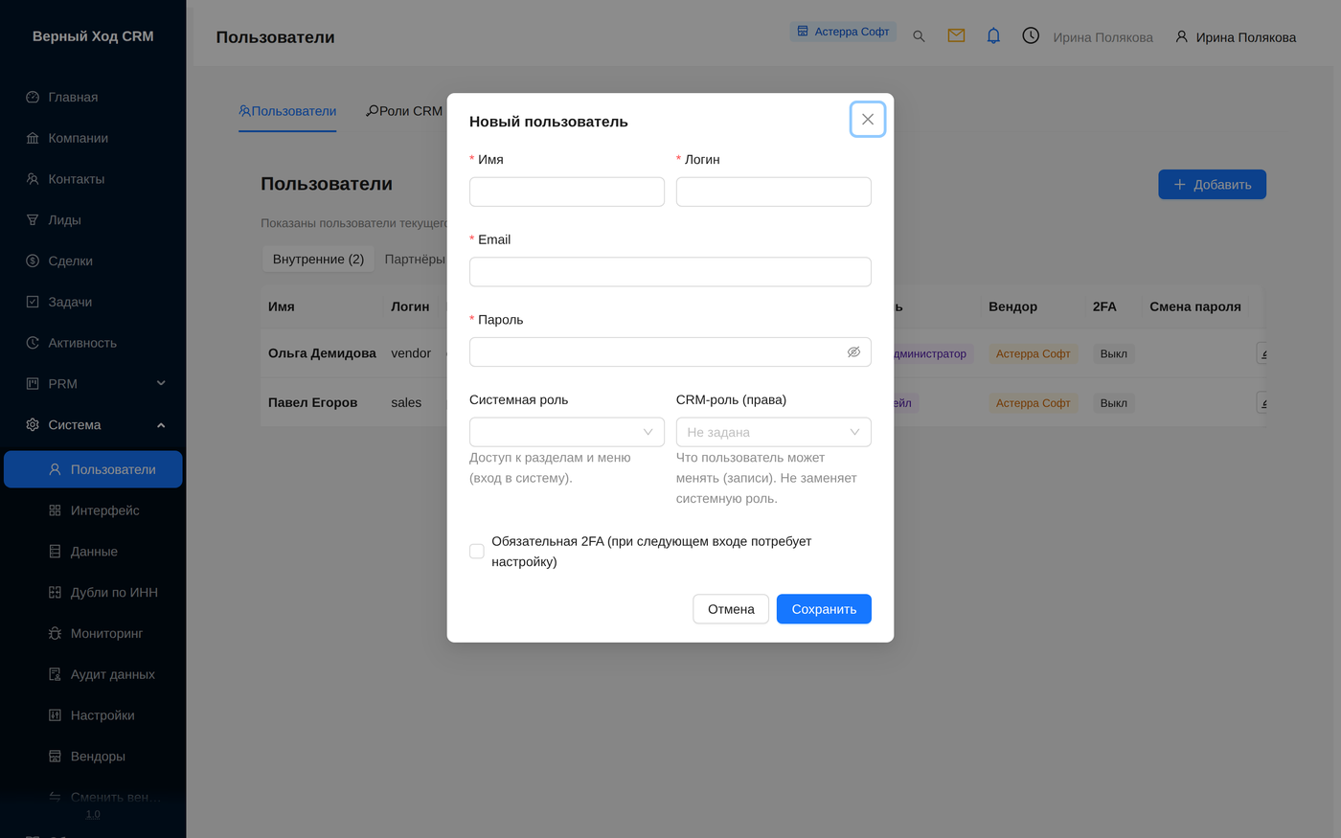
Рисунок 1 — форма создания пользователя
Новому пользователю ставится требование сменить пароль при первом входе. Пароль должен быть не короче двенадцати символов; новый пароль не может совпадать с действующим — это касается и того пароля, который задаёте пользователю вы.
Восстановление пароля пользователь запускает сам: на экране входа есть ссылка «Забыли пароль?», по адресу почты уходит письмо со ссылкой для сброса (действует один час, одноразовая). Поэтому у каждой учётной записи должен быть корректный адрес почты — без него письму некуда уйти, и тогда сброс выполняете вы вручную. Восстановление работает только при настроенной отправке почты.
Для вендорных сотрудников обязательна привязка к вендору. Без неё человек войдёт, но не увидит данных или получит отказ. Жалуется на пустые экраны — проверьте привязку первым делом.
При смене роли или привязки человеку нужно выйти и войти заново: часть прав вшита в сессию.
Двухфакторная аутентификация включается для тех, кому она нужна.
Все действия с учётными записями пишутся в журнал конфигурации.

1.4. Роли и права
Роль — набор разрешений на действия с сущностями. У каждого разрешения есть область действия: все записи, только созданные пользователем, запрет.
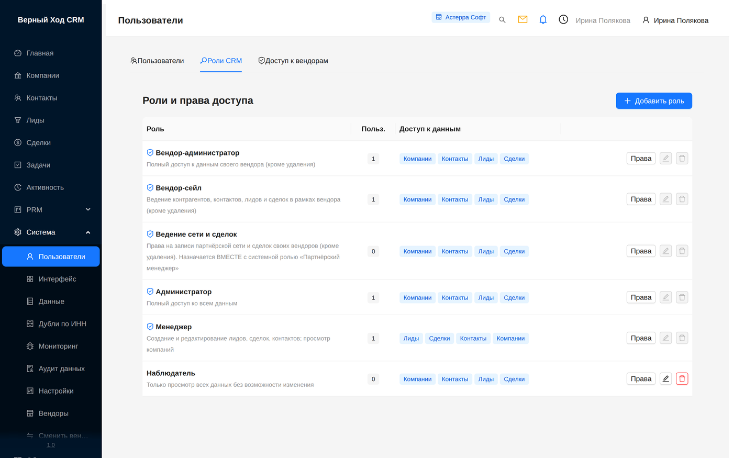
Рисунок 2 — экран настройки роли
Две вещи, о которых стоит знать заранее.
Роль имеет внутренний код, отличный от отображаемого названия. Переименование безопасно — логика опирается на код.
Ваша правка сильнее сида. Системные роли создаются при первом запуске, но перезапуск не затирает области действия, которые вы изменили.
Правило, которое стоит соблюдать: если роль может создавать записи, дайте ей и право их изменять. Иначе человек заведёт карточку и не сможет исправить в ней опечатку.

1.5. Права на отдельные поля
Помимо прав на сущность настраиваются права на конкретные поля: скрыть, только чтение, редактирование.
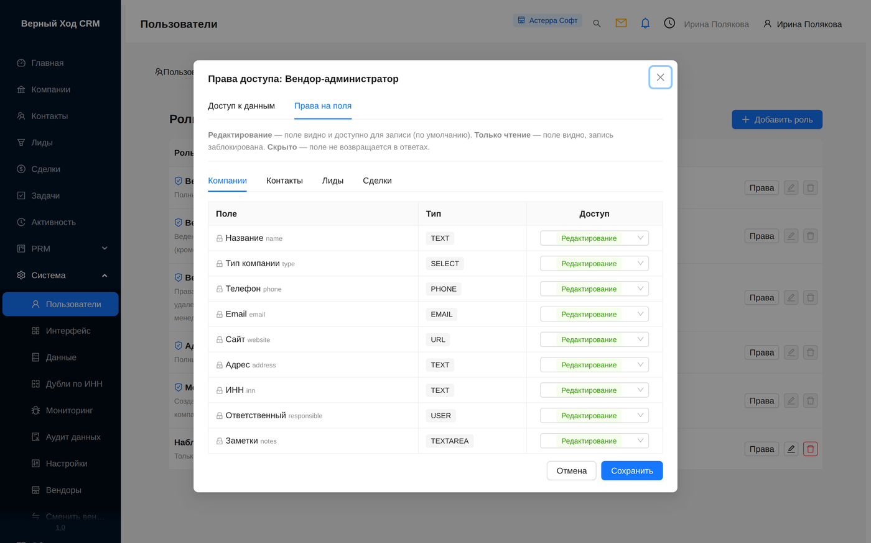
Рисунок 3 — настройка прав на поля
Важная тонкость подачи: у роли, у которой вообще нет доступа к сущности, права на поля всё равно показываются как «Редактирование». Это не ошибка — права на поля не расширяют доступ, а сужают его внутри уже разрешённого. Нет доступа к сущности — поля недоступны независимо от настройки.

1.6. Вендоры и доступ сотрудников УК
Вендор заводится как компания с соответствующим типом, затем ему создаются пользователи.
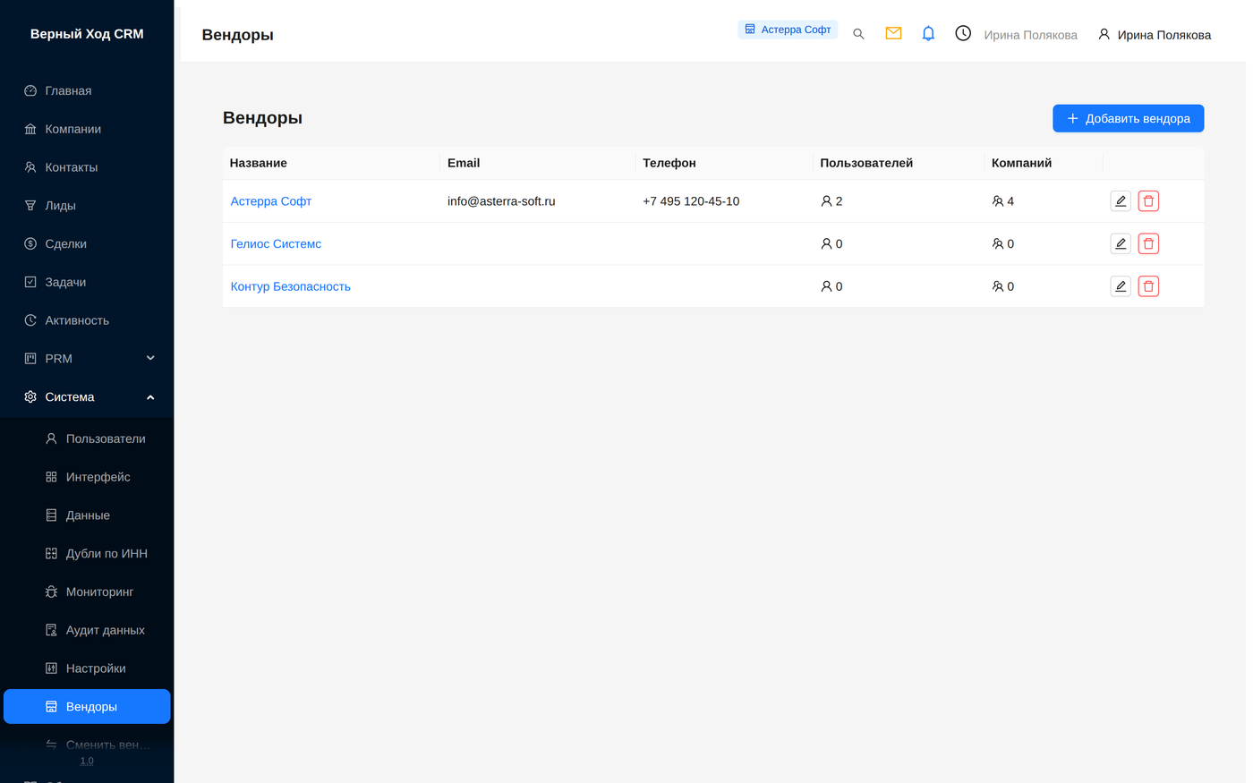
Рисунок 4 — раздел «Вендоры»
Отдельный экран — доступ УК к вендорам: каждому менеджеру назначается список вендоров, которых он видит.
Здесь же у вендора задаётся адрес внешнего калькулятора, если он используется.
⚠ Адрес калькулятора должен быть в том же домене, по которому открывают систему. Рукопожатие между калькулятором и карточкой сделки работает только при совпадении источников: пропишете адрес сервера, а систему откроют по имени — результат расчёта молча не примется.

1.7. Справочники и стадии
Настраиваются воронка продаж, источники лидов, статусы, типы контрагентов.
Значение, на которое есть ссылки, удалить нельзя — система откажет. Это защита от осиротевших записей: стадия с активными проектами не удаляется.

1.8. Пользовательские поля
Если вашей компании нужен атрибут, которого нет в системе, заведите его сами — без разработки и без обновления.
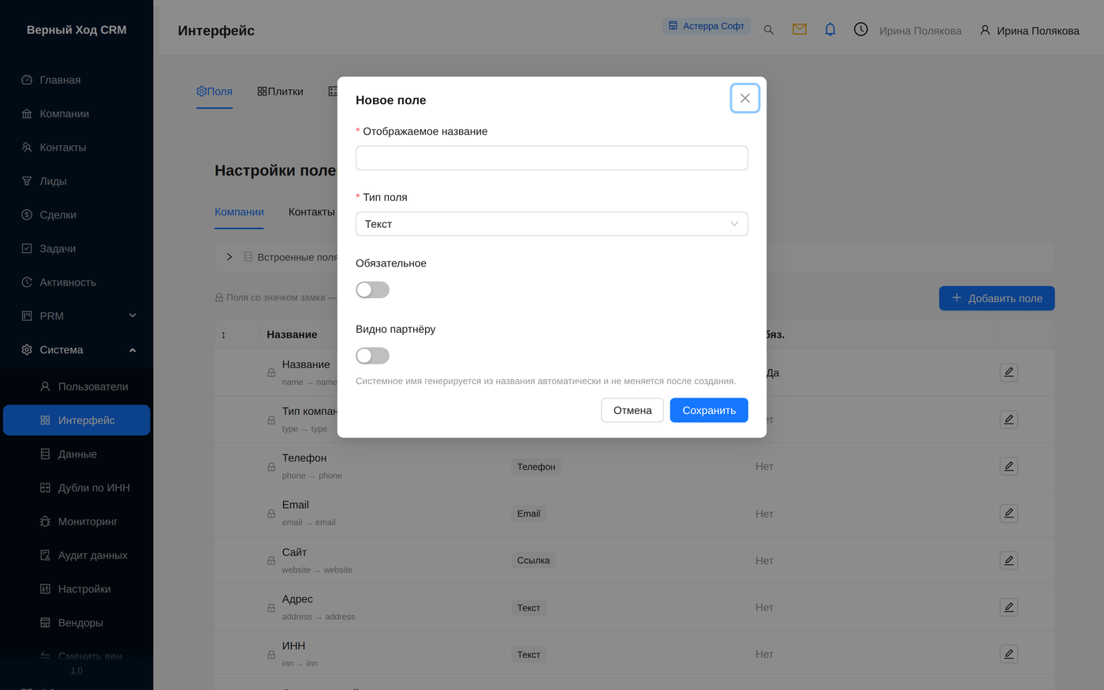
Рисунок 5 — настройка пользовательского поля
Указываются сущность, тип, название и обязательность. Поддерживаются строка, число, дата, список, множественный выбор, отметка.
Отдельная настройка — видно партнёру. По умолчанию поле внутреннее. Включайте видимость осознанно: партнёр увидит содержимое.
Пользовательские поля участвуют в формах, карточках и выгрузках наравне с системными.
В дашбордах списочные поля можно использовать как разрез и как фильтр. Числовые поля пока нельзя суммировать — там считается количество или сумма сделки.

1.9. Шаблоны расчёта
Шаблон описывает, как цена расходится по цепочке: последовательность звеньев со скидками и наценками.
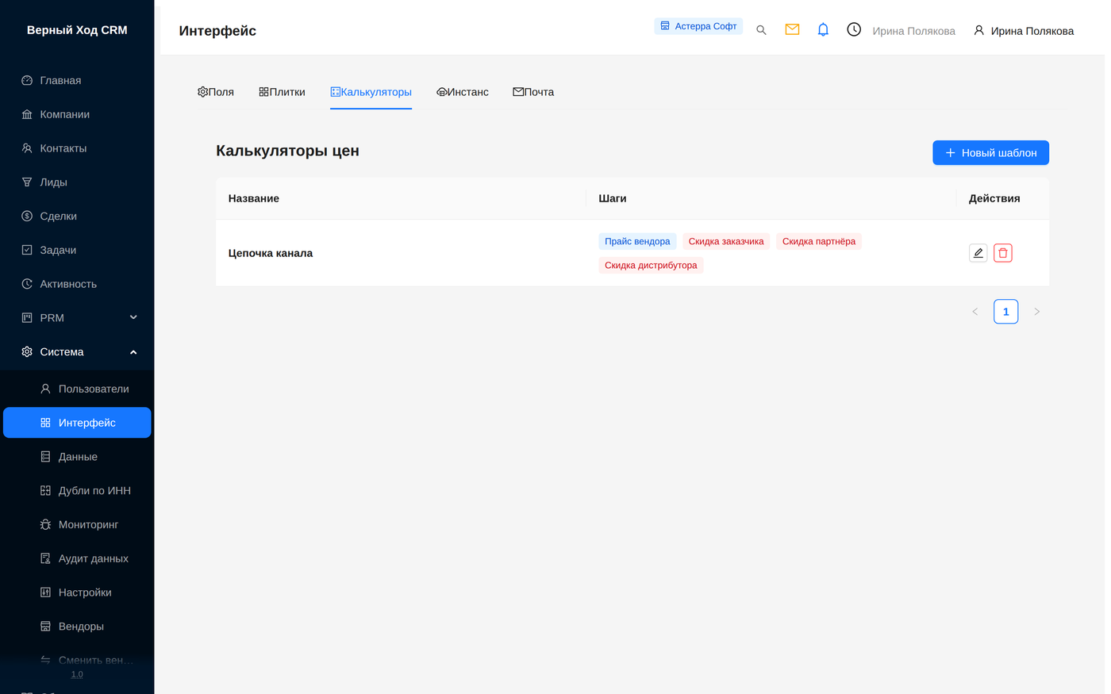
Рисунок 6 — раздел шаблонов расчёта
У каждого звена можно назначить роль: заказчик, партнёр, дистрибутор. Роль нужна не для расчёта — итог считается и без неё, — а для того, чтобы в карточке сделки заполнялись отдельные поля «сумма заказчика» и «сумма партнёра». Роли не назначены — поля останутся пустыми, и пользователи придут к вам с вопросом.
Один шаблон помечается как используемый по умолчанию. При назначении нового прежний признак снимается автоматически.

1.10. Нумерация сделок
Задаётся префикс. Год и порядковый номер добавляются автоматически.

1.11. Настройки экземпляра
Здесь задаются:
- имя экземпляра — видно пользователям на странице входа и в шапке;
- адреса контуров — от них строятся ссылки в приглашениях партнёрам;
- параметры отправки почты, отправитель и подпись;
- месяц начала финансового года — если он не совпадает с календарным.
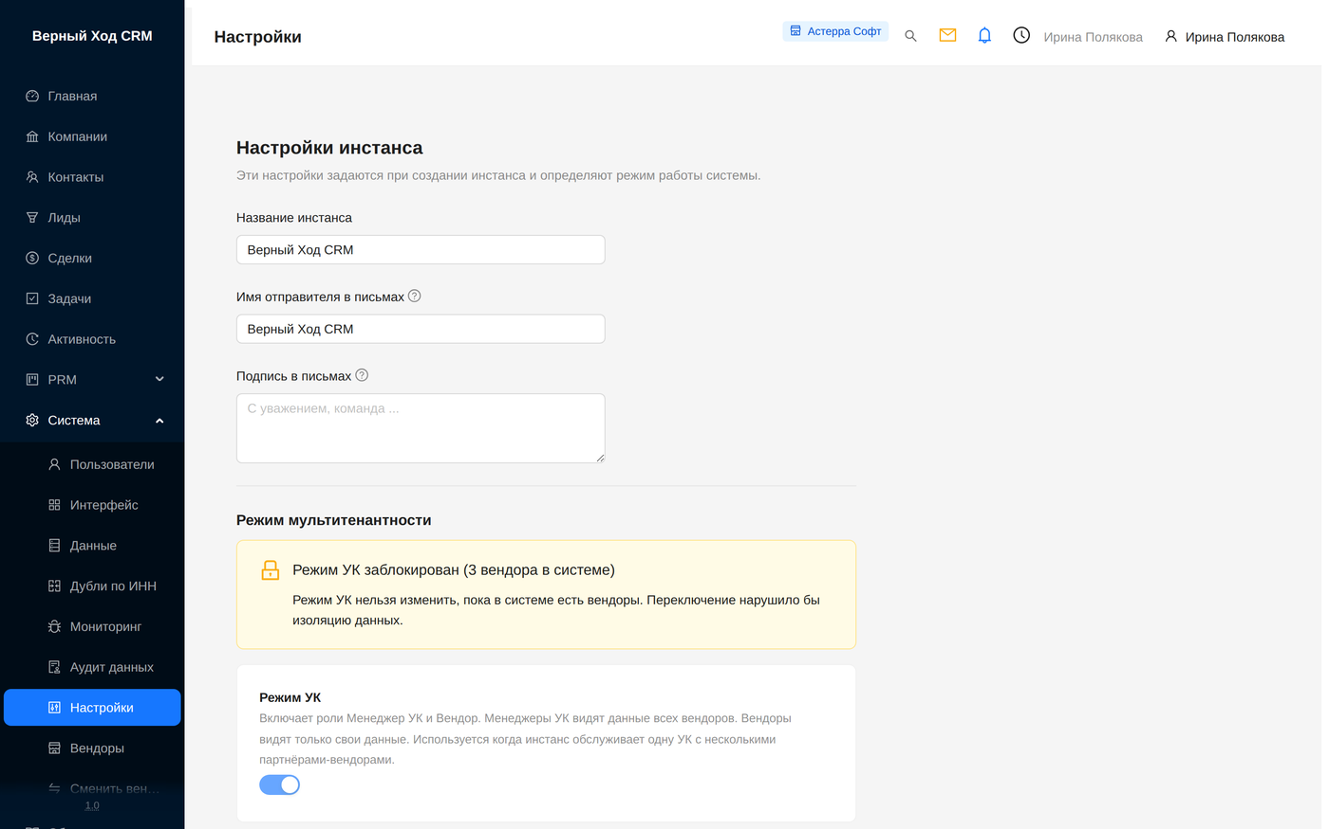
Рисунок 7 — настройки экземпляра
Изменения этих настроек попадают в журнал конфигурации: видно, кто и когда менял и что было до.

1.12. Флаги функциональности
Разделы системы включаются и отключаются целиком. Отключённый раздел исчезает не только из меню: обращение к нему возвращает ответ «не найдено».
Пользуйтесь этим, когда часть возможностей вашей компании не нужна — лишние пункты меню путают людей сильнее, чем помогают.

1.13. Журналы
Журналов два, и они про разное.
Аудит бизнес-данных — кто, когда и какую запись изменил: компании, контакты, лиды, сделки, вложения, платежи, партнёрские связи. С прежним и новым значением.
Журнал конфигурации — изменения настроек: роли, права, поля, фильтры, пользователи, настройки экземпляра, резервные копии.
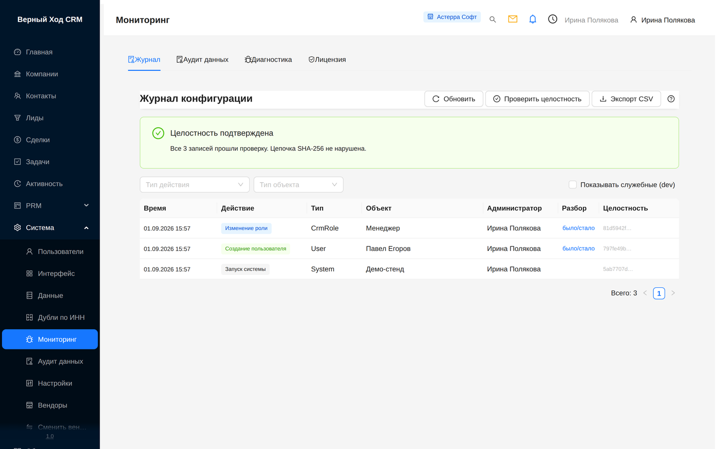
Рисунок 8 — журнал конфигурации с открытым разбором изменения
В обоих:
- записи связаны в цепочку контрольными суммами, и попытка подправить историю будет видна — на экране есть проверка целостности;
- клик по строке открывает разбор: что было и что стало, по полям;
- есть выгрузка в файл;
- ни один журнал не очищается из интерфейса. Это сделано намеренно.
Служебные записи скрыты по умолчанию. На рабочих контурах их не бывает, а на тестовых они забивают список — при необходимости включаются отметкой.

1.14. Дубли по ИНН
Раздел находит компании с одинаковым ИНН внутри одного вендора.
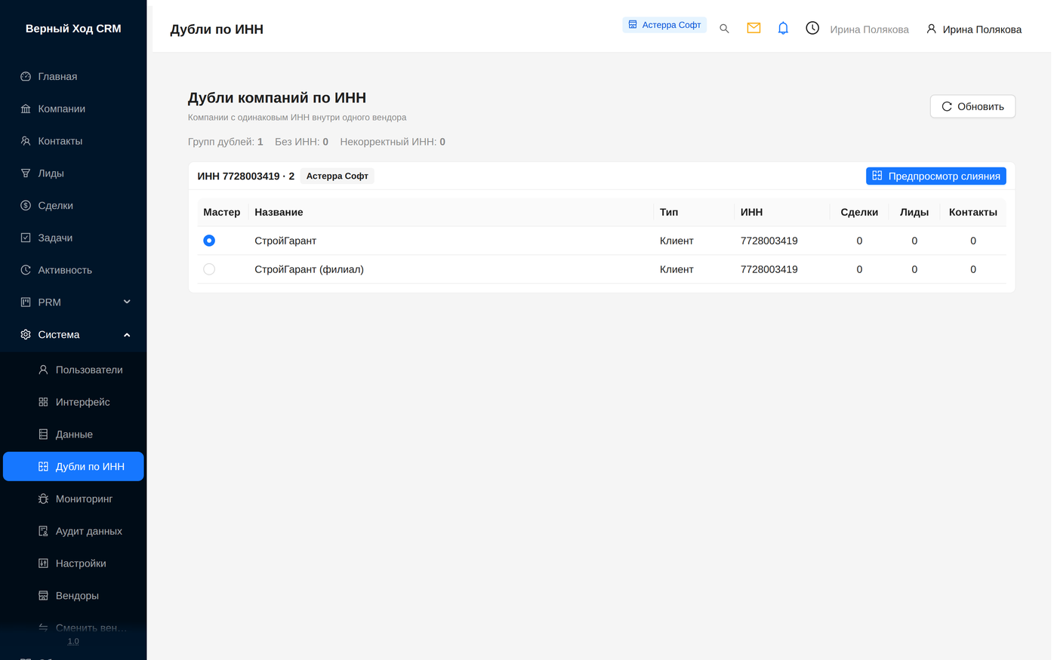
Рисунок 9 — раздел дублей по ИНН
Порядок работы: выберите запись-мастер, посмотрите предпросмотр слияния, подтвердите. Связи переедут на мастера, лишние записи удалятся, расхождения в дополнительных полях сохранятся в истории.
Часть групп будет помечена как недоступная для слияния: записи, перенесённые из старой системы, и записи с партнёрским слоем. Это защита — такие случаи разбираются вручную.

1.15. Ревизия ФИО
Собирает контакты, у которых имя и фамилия, похоже, стоят местами.
Два действия: поменять местами или оставить как есть. В обоих случаях запись помечается проверенной и уходит из списка. Если потом кто-то поправит имя, отметка снимется и запись вернётся на проверку.

1.16. Импорт данных
Компании, контакты, лиды и сделки загружаются и выгружаются таблицей. Раздел доступен только администратору экземпляра: у остальных ролей пункта меню нет.
Импорт идёт в два прохода: проверка с построчным отчётом, затем загрузка. Строки с ошибками не загружаются, и вы увидите, какие именно.
Первоначальный перенос из другой системы делается не импортом, а отдельной процедурой миграции.

1.17. Если что-то пошло не так
Пользователь видит пустые экраны. Проверьте привязку к вендору и попросите выйти и войти заново.
Пользователь не может изменить то, что создал. Проверьте область действия у права на изменение — вероятно, стоит запрет там, где должно быть «свои».
Настройка не сохранилась после перезапуска. Такого быть не должно: правка оператора сильнее сида. Воспроизводится — это дефект, фиксируйте и передавайте.
Не уходят письма. Проверьте параметры отправки в настройках экземпляра. Система не падает без почты — она молча пропускает отправку, поэтому отсутствие ошибок ещё не значит, что письма доходят.
Внешний калькулятор не принимает результат. Адрес калькулятора должен быть в том же домене, по которому открыта система.
Не нашли настройку. Часть поведения задаётся не настройкой, а профилем экземпляра — он выбирается при установке и не меняется на ходу.

2. Настройка контура производителя

2.1. Витрина вендора
Витрина — ваша страница для партнёров. В ней вы рассказываете о компании и условиях сотрудничества.
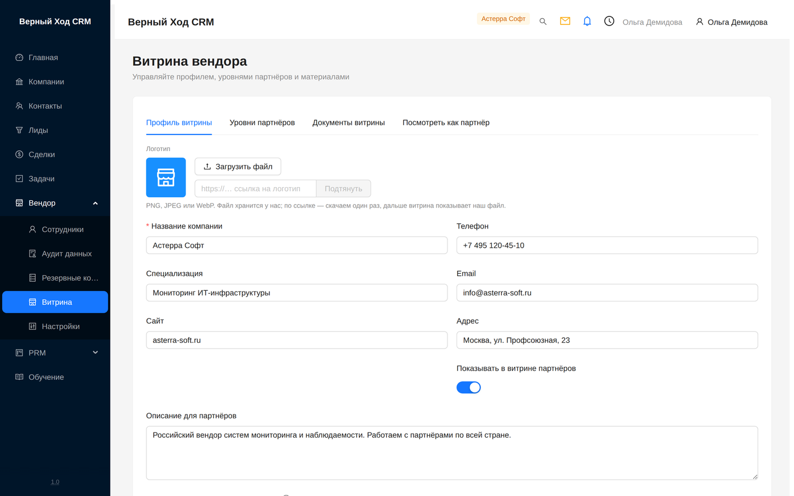
Рисунок 10 — раздел «Витрина вендора»
Отметка Показывать в витрине партнёров делает вас видимым: партнёры смогут найти вас сами и подать заявку, не дожидаясь приглашения.
Здесь же задаются уровни партнёров — ступени вашей программы. Уровень можно сделать публичным, тогда его увидят партнёры.
Отдельная настройка — порог неактивности партнёра в днях, по умолчанию 90. Проекты, по которым партнёр не проявлял активности дольше срока, подсвечиваются в списке. Это подсказка вам, а не автоматическое действие: система ничего не отзывает сама.

2.2. Партнёрская программа
Программа — документ с условиями работы с партнёрами.
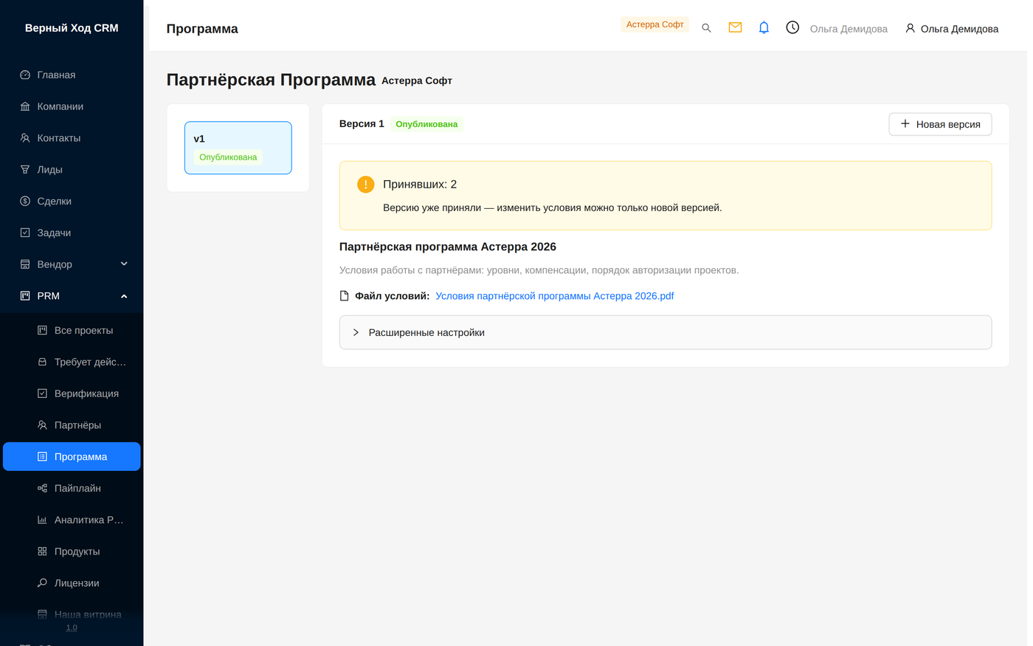
Рисунок 11 — раздел «Программа»
Программа существует в двух состояниях. Черновик — редактируется свободно, партнёры его не видят. Опубликованная — видна партнёрам и неизменяема целиком.
Чтобы изменить опубликованную, создайте новую версию: состав скопируется в черновик, вы его отредактируете и опубликуете отдельно. Старая версия останется вместе со всеми согласиями партнёров — это важно юридически.
Черновик можно удалить. У опубликованной программы кнопки удаления нет.
Минимум для запуска — название, описание и файл условий. Уровни, мероприятия и компенсации спрятаны в расширенных настройках и не обязательны.
Партнёр подтверждает согласие с программой, и без этого он не сможет подать проект.

2.3. Настройки контура
У вашего контура есть собственные настройки — те, что действуют только в его пределах и не касаются других вендоров. Раздел так и называется — Настройки контура; правит его вендор-администратор.
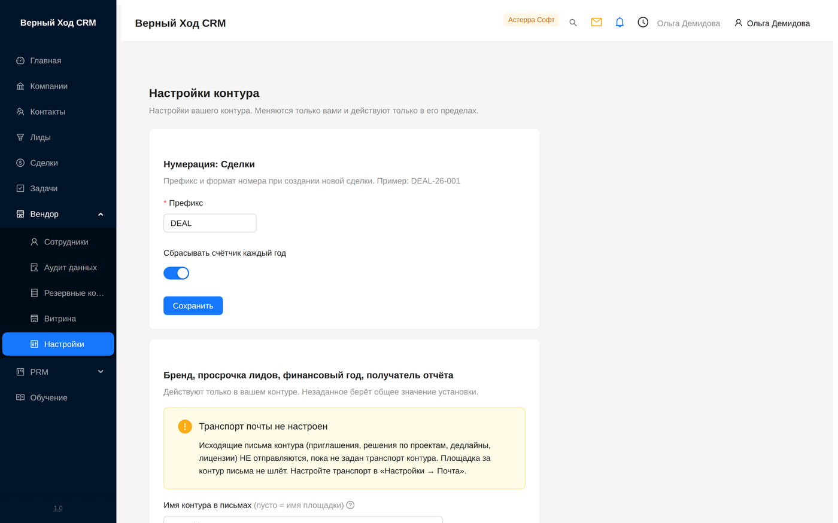
Рисунок 12 — Раздел «Настройки контура»: каждая настройка — отдельная карточка.
Раздел устроен карточками: каждая настройка — отдельная карточка со своей формой. Сейчас их две.
Нумерация: сделки. Номер каждой сделки начинается с префикса вашего контура: префикс DEAL даёт номера вида DEAL-26-001. Префикс задаётся при заведении контура, а изменить его можно здесь.
⚠ Смена префикса не переименовывает уже выданные номера — они остаются как были. Меняется только то, с чего начнутся следующие номера, поэтому в списке появятся сделки с разными началами номера. Прежде чем менять, система покажет, сколько сделок уже пронумеровано текущим префиксом, — чтобы вы понимали масштаб.
Вторая карточка — «Бренд, просрочка лидов, финансовый год, получатель отчёта». Все её настройки действуют только в пределах вашего контура, а незаданное значение берёт общее значение установки — поле, которое вы не заполнили, наследует площадочное, а не остаётся пустым.
Бренд контура в письмах. Имя контура и подпись, которые подставляются в исходящие письма партнёрам. Оставите пустым — письма уйдут с именем и подписью площадки.
Пороги просрочки лидов. Через сколько лид считается просроченным — отдельно для нового лида и для лида в работе; по ним подсвечиваются просроченные.
Финансовый год. Месяц, с которого начинается финансовый год контура, если он не совпадает с календарным.
Получатель отчёта. Адрес, на который уходит вендорская часть регулярного отчёта по контуру.
Если у контура не настроен почтовый транспорт, вверху карточки висит плашка «Транспорт почты не настроен»: без транспорта исходящие письма контура (приглашения, решения по проектам, дедлайны, лицензии) не отправляются — задайте транспорт в «Настройки → Почта».

2.4. Приглашение партнёра
Партнёр не заводит себя сам — приглашение создаёте вы.
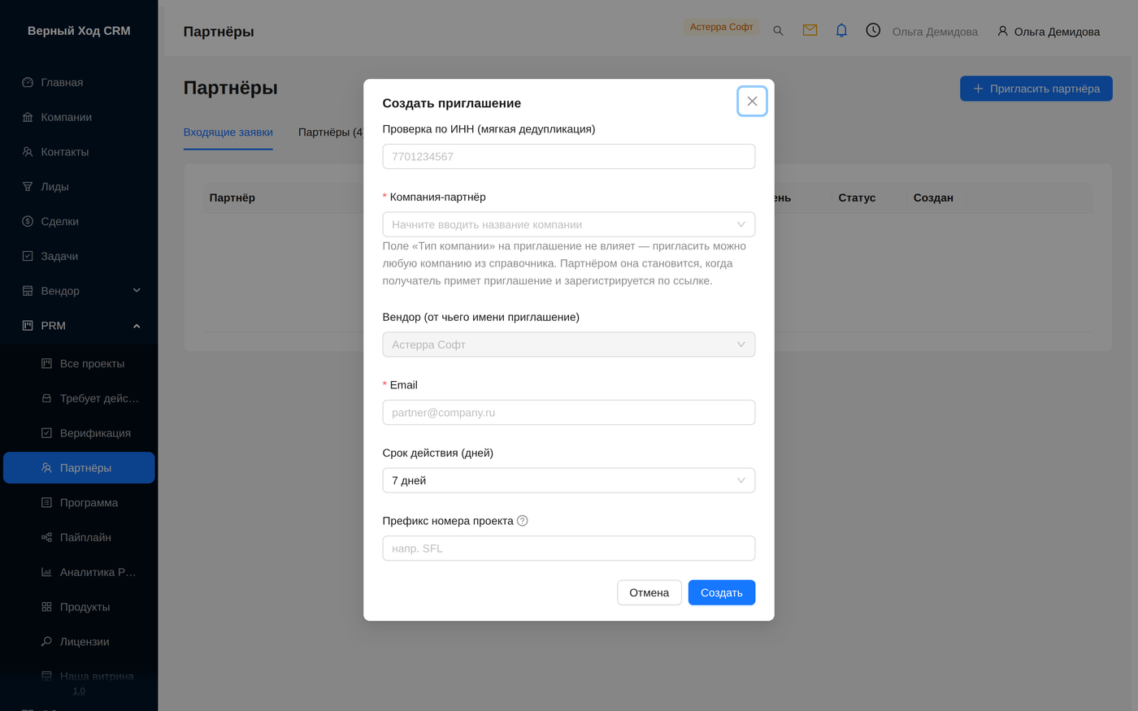
Рисунок 13 — форма приглашения партнёра
Укажите адрес почты партнёра. Система сама отправит на него письмо со ссылкой регистрации — пересылать что-либо вручную не нужно. Ссылку видно и вам: если письмо не дошло (спам, опечатка в адресе), скопируйте её и передайте партнёру любым удобным способом.
Приглашение в состоянии ожидания можно редактировать: продлить срок, не выпуская новую ссылку, или исправить адрес — тогда система отправит письмо на новый адрес, а старая ссылка перестанет работать.
Компанию нельзя пригласить в партнёры к самой себе — система откажет сразу, ещё до создания учётной записи.
Если у компании с таким ИНН уже есть партнёрство, система предупредит. Совпадения между контурами разных вендоров законны, но проверить стоит.

2.5. Журнал изменений
Раздел Аудит данных показывает, кто и когда менял записи: компании, контакты, лиды, сделки, вложения, платежи и партнёрские связи.
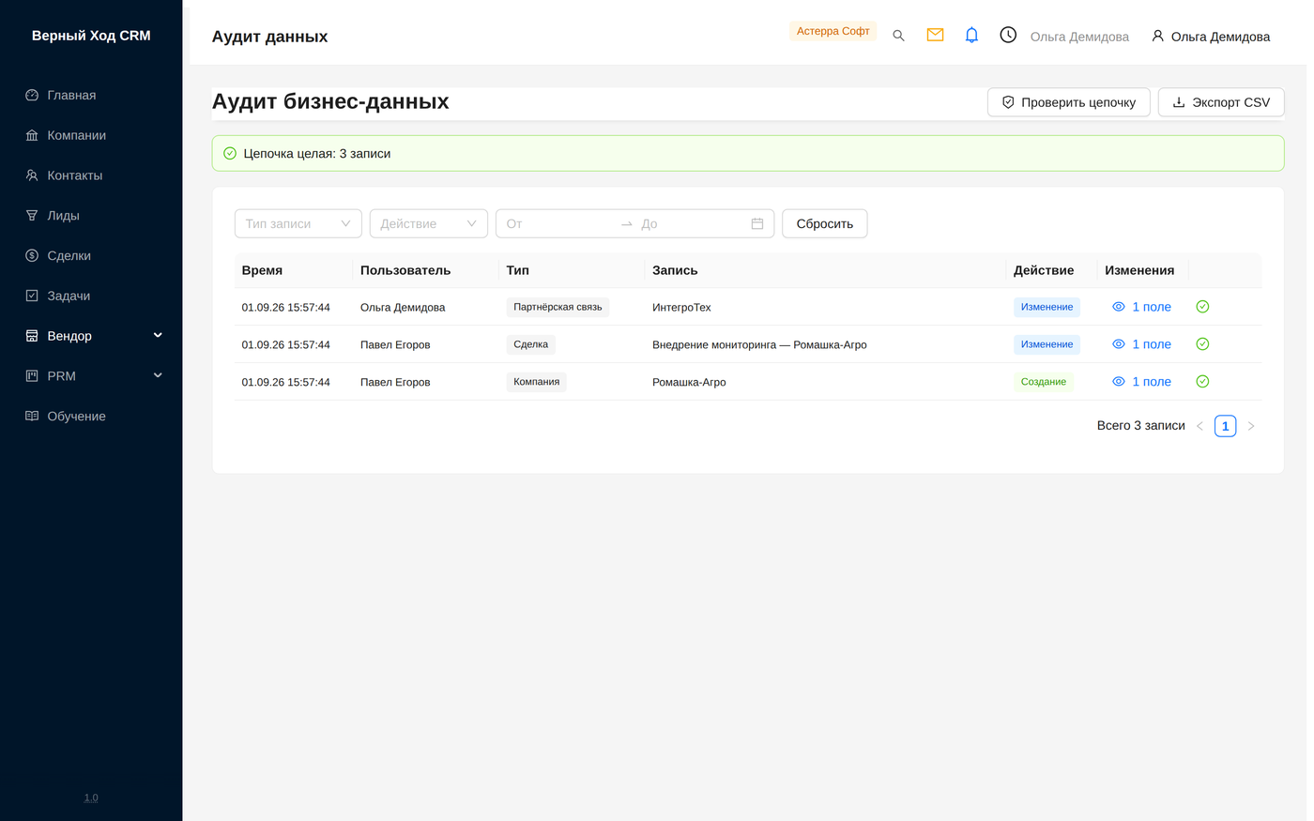
Рисунок 14 — аудит данных со списком записей
По каждой записи видно прежнее и новое значение. Записи связаны в цепочку контрольными суммами — на экране есть проверка целостности, и попытка подправить историю будет заметна.
Есть фильтры по типу записи и действию, а также выгрузка в файл.
Вы видите изменения только по данным своего контура.

3. Эксплуатационные процедуры

3.1. Резервное копирование
Резервные копии базы данных создаются ежесуточно по расписанию и помещаются в объектное хранилище, размещённое на территории Российской Федерации. Дополнительная копия создаётся автоматически перед каждой установкой новой версии, независимо от наличия изменений схемы данных.
Восстановление из копии проверяется практическим разворотом в отдельную базу. Проверка восстановлением обязательна: наличие файла копии само по себе не является подтверждением её пригодности.

3.2. Установка обновлений
Обновление выполняется правообладателем централизованно. Порядок установки описан в документе «Описание процессов жизненного цикла программы». Действий со стороны администратора контура и пользователей не требуется.

3.3. Наблюдение за работой
Состояние программы контролируется по журналам серверных процессов и веб-сервера, а также по журналам самой программы: журналу действий пользователей, журналу изменения настроек и истории смены стадий по сделкам.

3.4. Порядок действий при сбоях
При недоступности программы администратор экземпляра проверяет состояние серверных процессов и веб-сервера, доступность базы данных и наличие свободного дискового пространства. При обнаружении неисправности, вызванной установкой новой версии, предусмотрен возврат к предыдущей версии; порядок возврата описан в документации о процессах жизненного цикла.
Обращения по вопросам работы программы направляются по адресу электронной почты support@vernykhod.ru.
Служба поддержки работает в рабочие дни с 9:00 до 18:00 по московскому времени. Обращение, поступившее вне этого времени, принимается в работу в начале ближайшего рабочего дня.
В обращении следует указать: наименование организации; фамилию, имя и должность обратившегося; описание вопроса или неисправности; последовательность действий, приводящую к неисправности; дату и время её возникновения. Если неисправность сопровождается сообщением программы, приведите его текст полностью.
Получение обращения подтверждается в течение рабочего дня. Если программа недоступна полностью, работы начинаются в течение рабочего дня с момента поступления обращения; по остальным неисправностям — в течение следующего рабочего дня. О ходе работ сообщается не реже одного раза в рабочий день до устранения.
Если система сообщила о внутренней ошибке, в сообщении будет идентификатор вида 1TFQ-9M3K — восемь знаков двумя группами через дефис, цифры и заглавные латинские буквы (букв I, L, O, U в нём не бывает). Приведите его при обращении: по нему находится запись о сбое.

Документ подготовлен 7 сентября 2026 г.

